Приложение.

Информация о предлагаемых к сдаче в аренду объектах.

Балансодержатель объекта (УНП 590238659, наименование: Государственное природоохранное учреждение «Республиканский заказник «Липичанская пуща», почтовый адрес: 231613, Гродненская область, Мостовский район, деревня Голубы, улица Лесная, дом 7, телефон: 8(01515) 62416, орган государственного управления – Мостовский районный исполнительный комитет, тип формы собственности – коммунальная районного уровня).

Наименование  объекта | Инвентарный номер ЕГРНИ  (…/С-…)  или  реестровый номер ЕРГИ  обязательно для заполнения | Местоположение  объекта | Характеристика объекта | Инженерная и транспортная инфраструктура | Общая площадь, предлагаемая к сдаче в аренду (кв.м) | Предполагаемое целевое использование | Способ сдачи в аренду (прямой договор аренды или путем проведения аукциона) | Примечание (указывается: величина коэффициента от 0,5 до 3; информация о сдаче в почасовую аренду и др.) | Фотография объекта  ___________  Обязательно для представления  Изображение должно быть не менее 800*600 пикселей
Нежилое помещение | 412/C-22827 | 231613, Гродненская область, Мостовский район. Деревня Голубы, улица Лесная, | Нежилое помещение находится в кирпичном здании | Отопление печное, электроснабжение, телефонизация; расстояние до автодороги Р41 - 12,0 км, до ж/д станции – 32,0 км | 9,7 | Размещение помещения по офис | Прямой договор аренды | Коэффициент 3,0 | 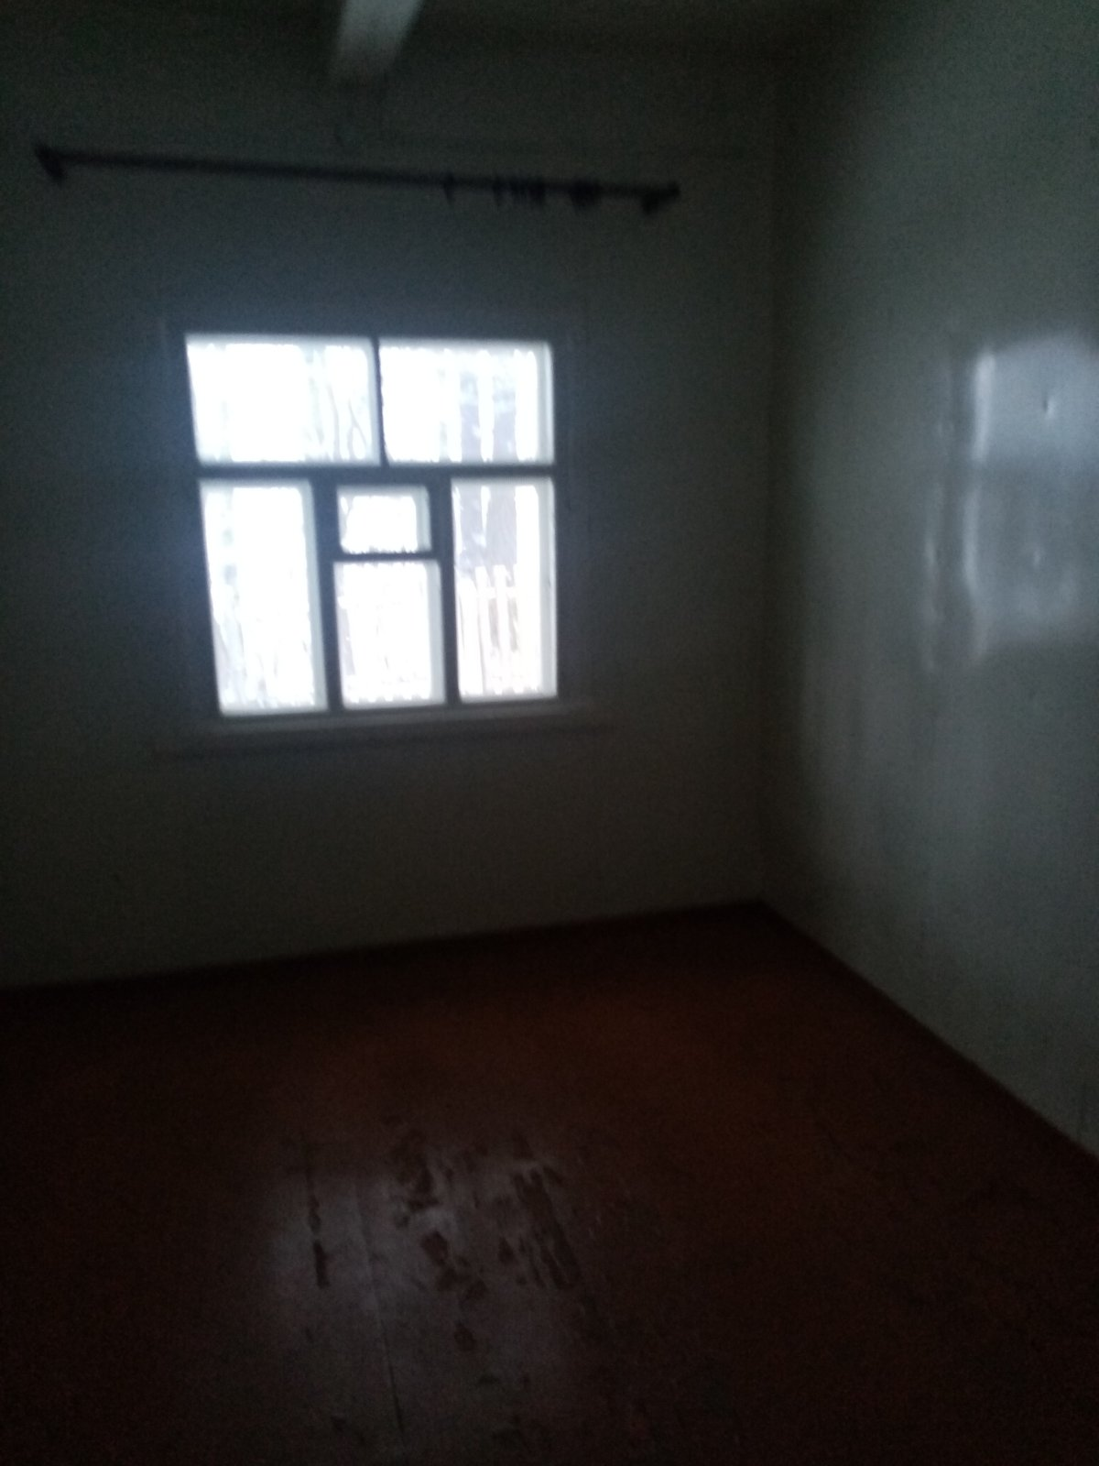
Решение Мостовского районного исполнительного комитета №

Тел. Исполнителя 80151562416

